ТАТАРСТАН РЕСПУБЛИКАСЫ  Әлки муниципаль районы Югары Колчура авыл җирлеге Советы  Адресы: 422873, ТР, Әлки районы, Югары Колчура авылы, Март 8 урамы, 21 йорт  Тел/Факс 8 (84346) 78014 | 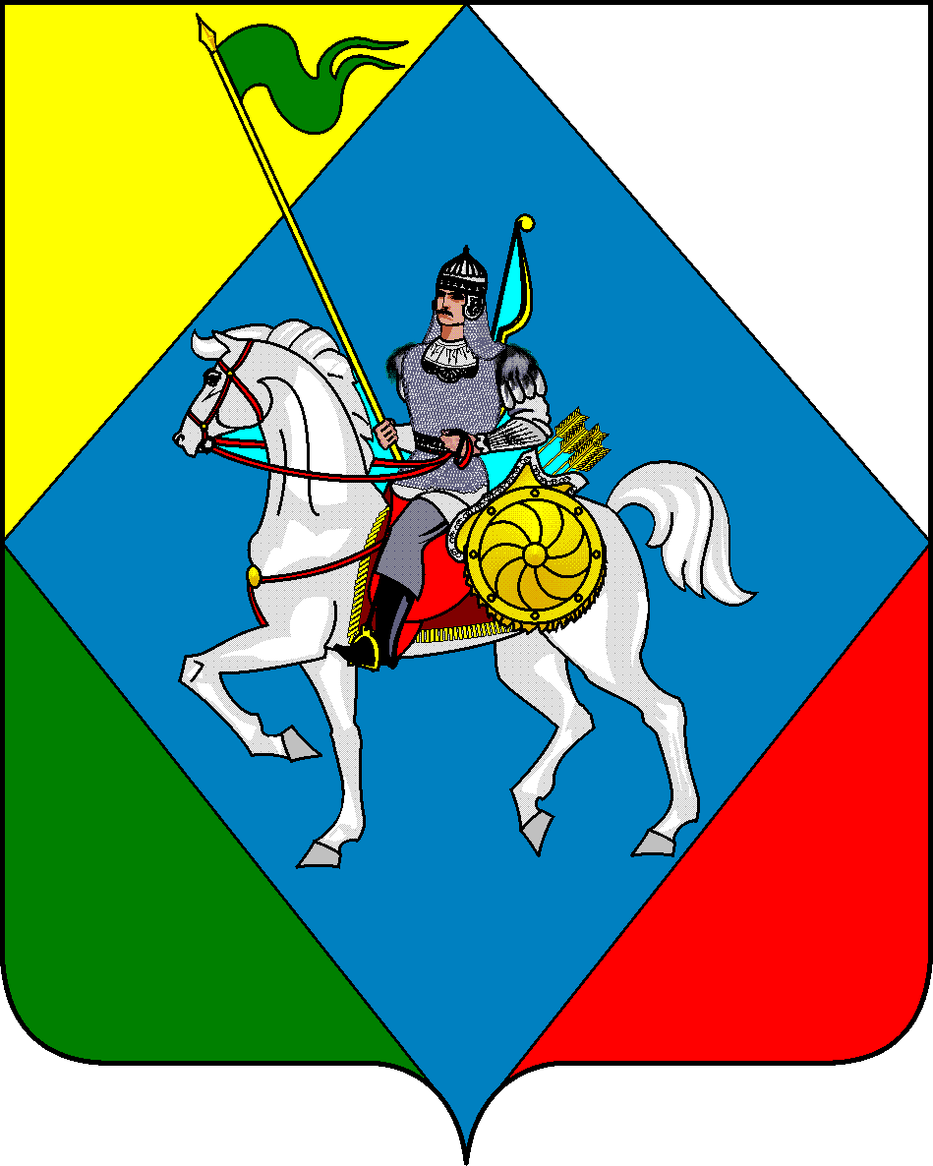 | РЕСПУБЛИКА ТАТАРСТАН  Совет Верхнеколчуринского сельского поселения Алькеевского муниципального района  422873, РТ, Алькеевский район, с. Верхнее Колчурино, ул.8 Марта, д.21  Тел/Факс 8 (84346) 78014

РЕШЕНИЕ с. Верхнее Колчурино КАРАР

от «22» сентября 2025 года № 3

Об избрании заместителя Главы Верхнеколчуринского сельского поселения Алькеевского муниципального района Республики Татарстан, председателя Совета Верхнеколчуринского сельского поселения Алькеевского муниципального района Республики Татарстан
В соответствии со статьёй 43 Уставом муниципального образования «Верхнеколчуринское сельское поселение» Алькеевского муниципального района Республики Татарстан от 23.10.2023 года №61, Совет Верхнеколчуринского сельского поселения Алькеевского муниципального района Республики Татарстан РЕШИЛ:
1. Избрать заместителем Главы Верхнеколчуринского сельского поселения Алькеевского муниципального района Республики Татарстан, заместителем председателя Совета Верхнеколчуринского сельского поселения Алькеевского муниципального района Республики Татарстан – Смирнову Маргариту Анатольевну - депутата Совета Верхнеколчуринского сельского поселения Алькеевского муниципального района Республики Татарстан по избирательному округу № 4.
2. Настоящее решение опубликовать (обнародовать) путем размещения на информационном стенде по месту нахождения органов местного самоуправления Верхнеколчуринского сельского поселения Алькеевского муниципального района Республики Татарстан, на официальном сайте Верхнеколчуринского сельского поселения Алькеевского муниципального района.
3. Настоящее решение вступает в силу с момента его принятия.

Глава Верхнеколчуринского сельского
поселения Алькеевского
муниципального района РТ Н. В. Калмыкова

